**架构数学技能课堂教学主张的脚手架——**

**————以《有理数的乘法》课堂案例为例**

2022年10月25日下午，罗宗绪工作室成员们相聚于成双流中学实验学校，开展本学期第3次研修活动，这也是研修专题《数学技能课如何发展学生思维》的第1次活动，这次活动的主题是如何打磨一堂优质技能课。

首先，由工作室成员双中实验校刘远超老师和棠外老师杨迤番老师来了北师大版七年级上第2章《有理数及其运算》第7节《有理数的乘法》的同课异构。

刘远超老师从生活中的实际例子出发，层层递进的带领学生提炼出乘法运算的法则。课堂上培养学生经历大胆猜测到生活实际实验验证到数字归纳结论的数学思想。大胆用线段图来突破（-5）*（-3）这种学生难以理解的情况。由生活实际激活本思，再用具体的例子达到学生的创思。整节课在刘老师的引导下，学生积极发言、大胆质疑与反思，在师生的不断互动中训练了计算技能。

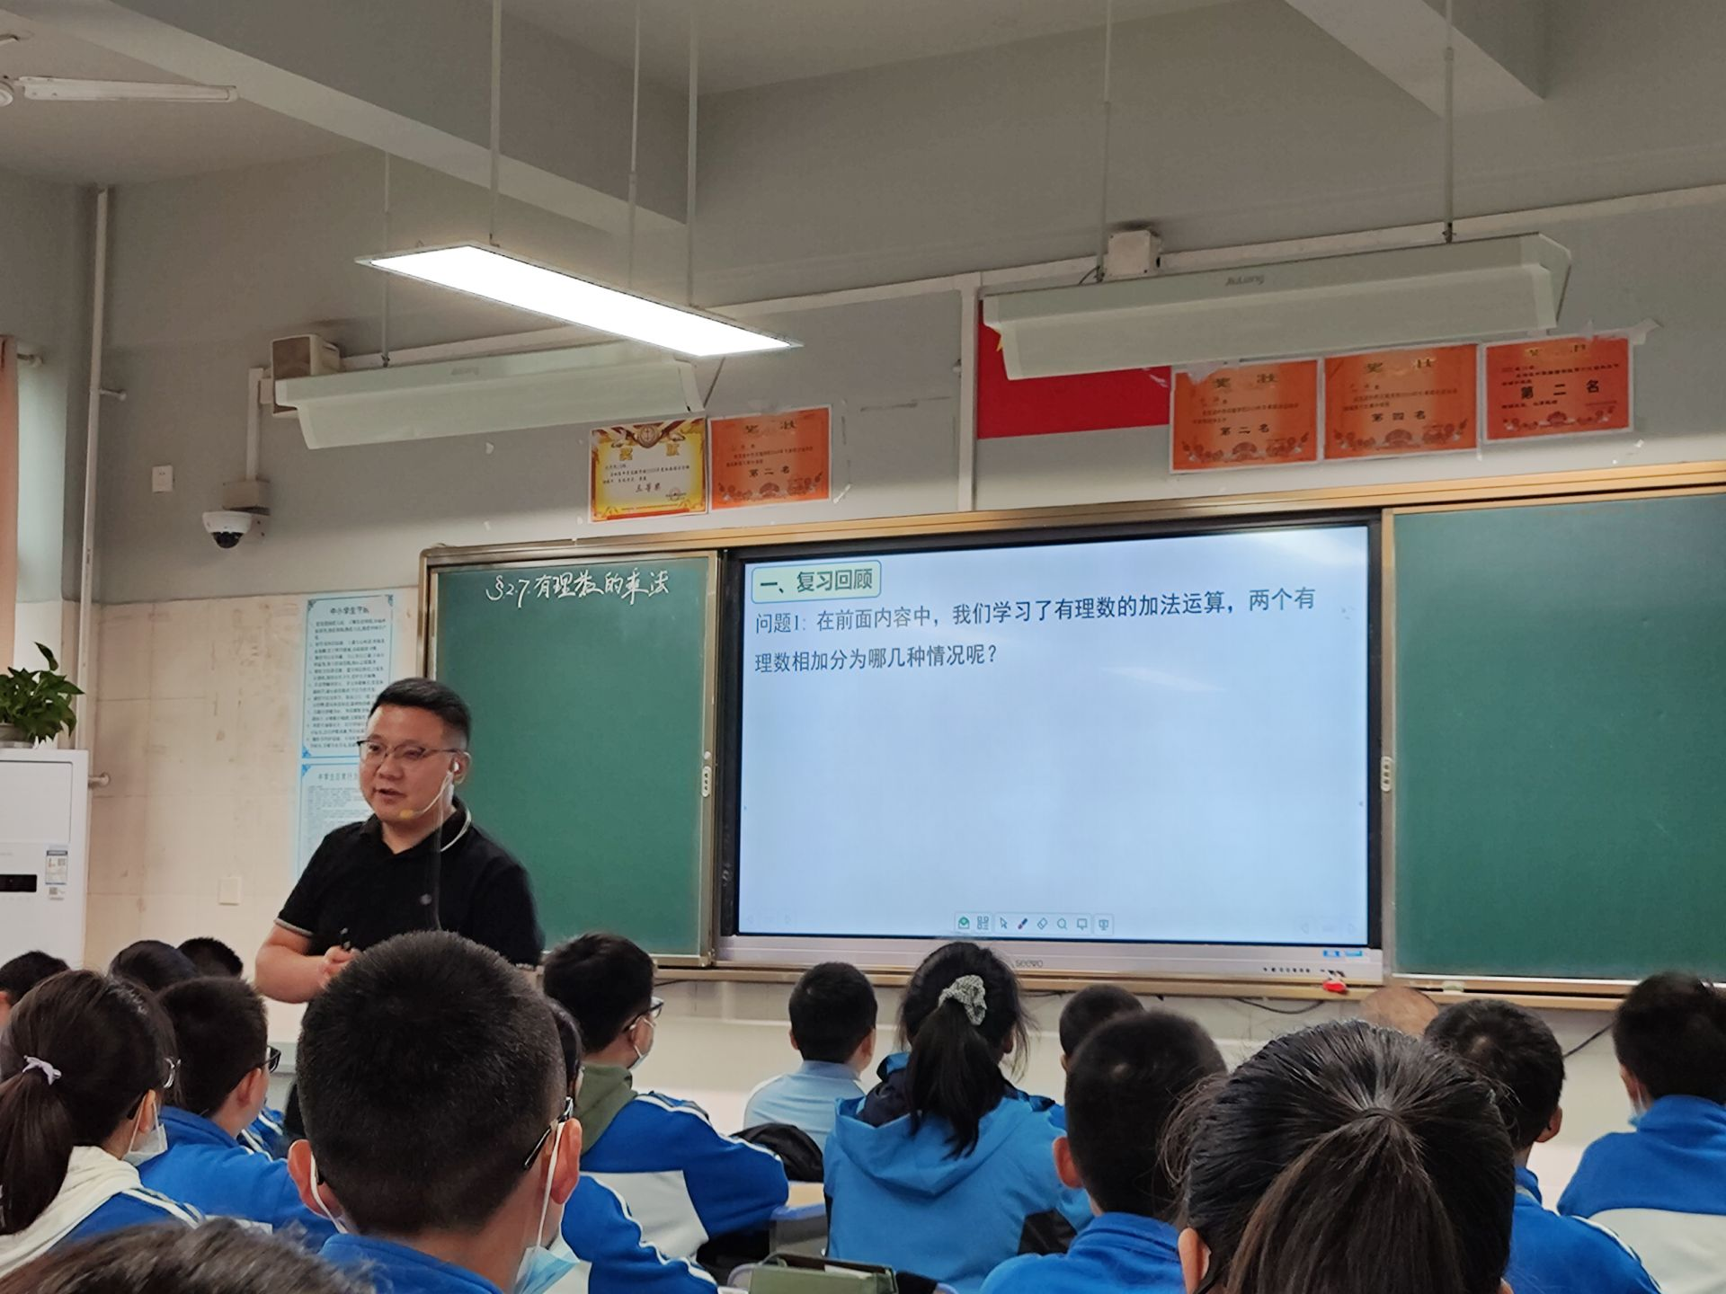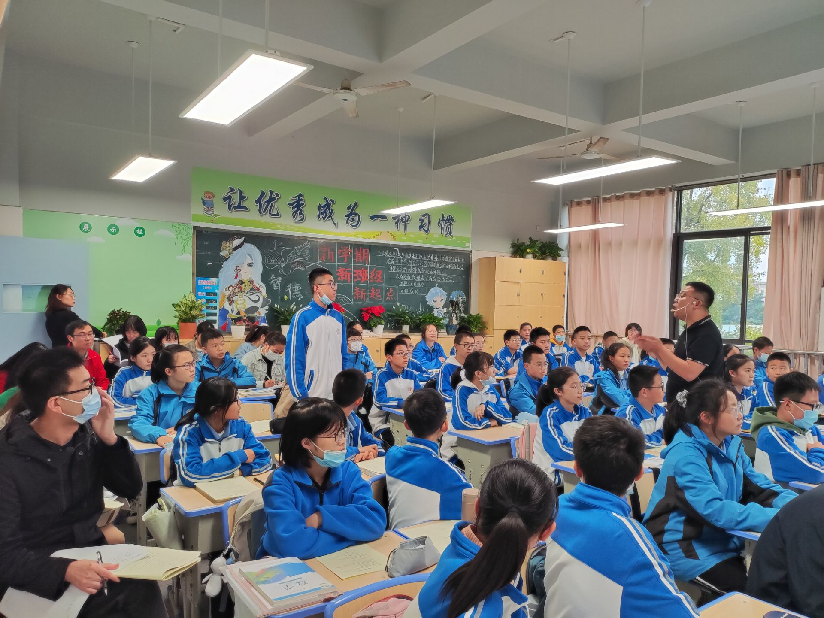

紧接着，杨迤番老师从复习回顾小学所学数以及数的运算知识开始激活学生本思，从类比有理数加法运算的分类情况类比乘法运算可能出现哪里情况入手，发展学生创思，让学生用加法的简便运算是乘法的知识，归纳出简单的异号两数相乘的法则，再用不完全归纳法归纳出同号两数乘法法则。突破负负相乘的难点。最后用生活实际例子去验证同学们的归纳，从而得到加法法则。整个课堂，从旧知识开始创思到新知识。技能课不再是学生单纯的模仿老师解题，更多是学生去思考如何得到的解题方法，大大发展了学生的数学思维，

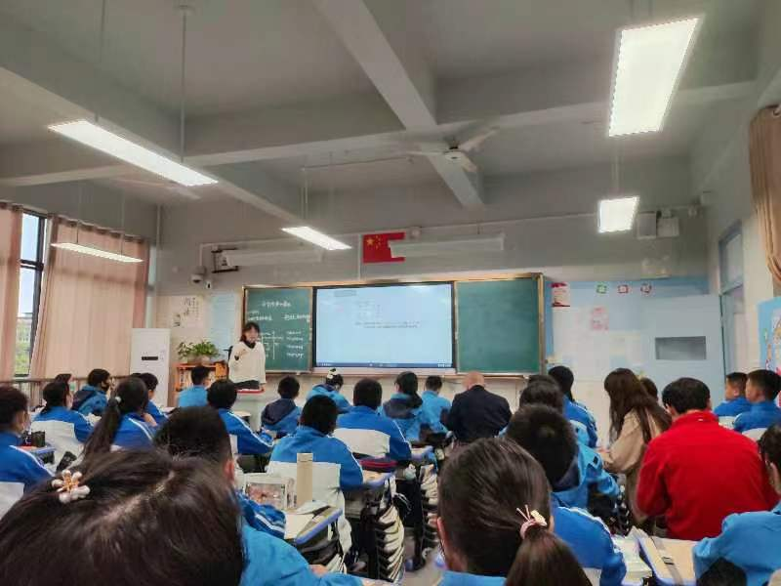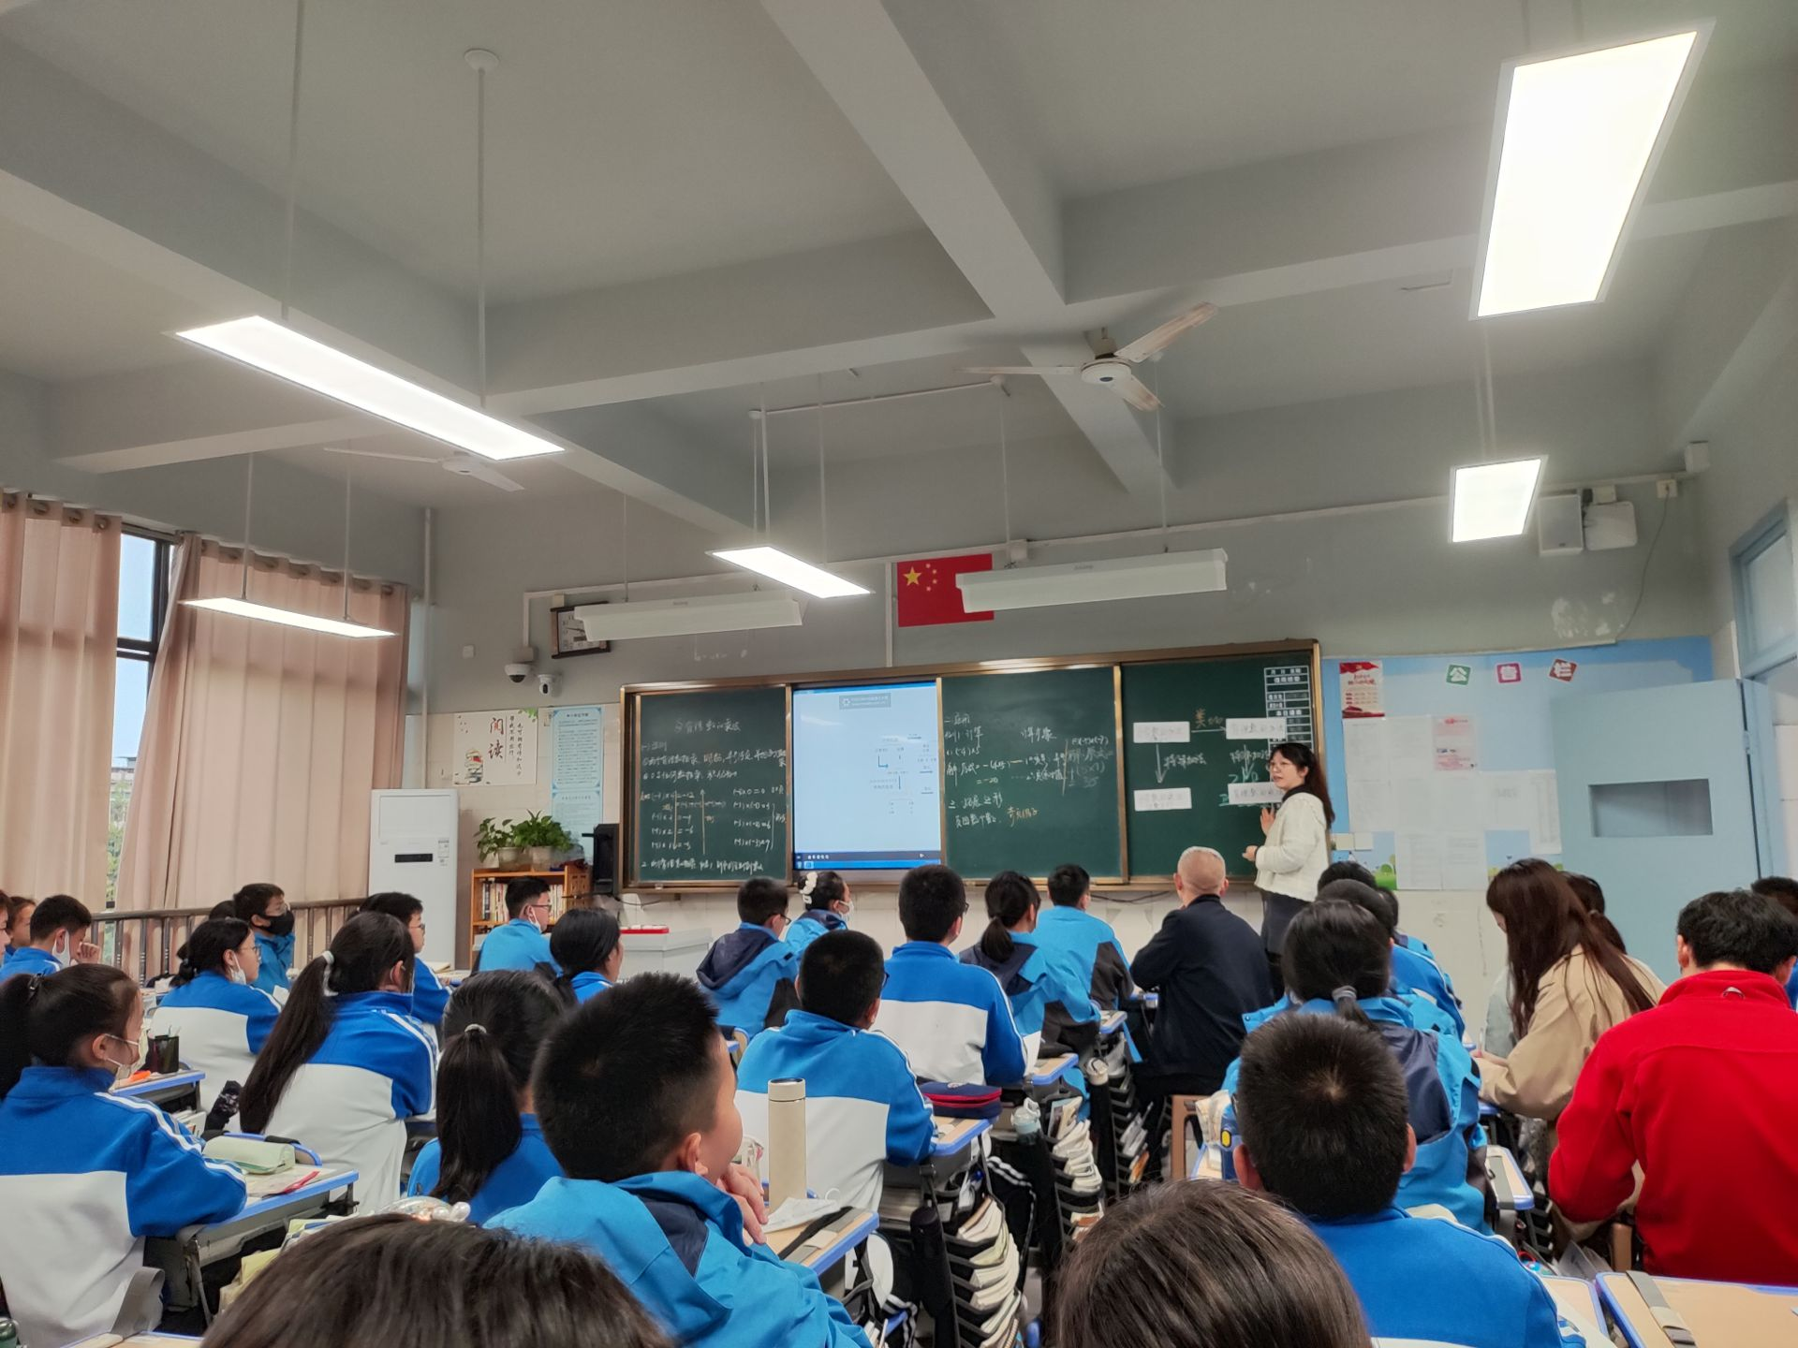

课后，罗宗绪老师高度两位老师的课，老师们围绕技能课如何引导孩子们得出运算法则和方法、如何发展学生数学思维等问题展开了讨论，老师们通过讨论都对这堂课有了很多新的理解，大家都感悟到作为数学老师，只有自己先理解了数学，才能在课堂上引导学生建构概念、生成知识，懂得算法算理，掌握计算技巧。

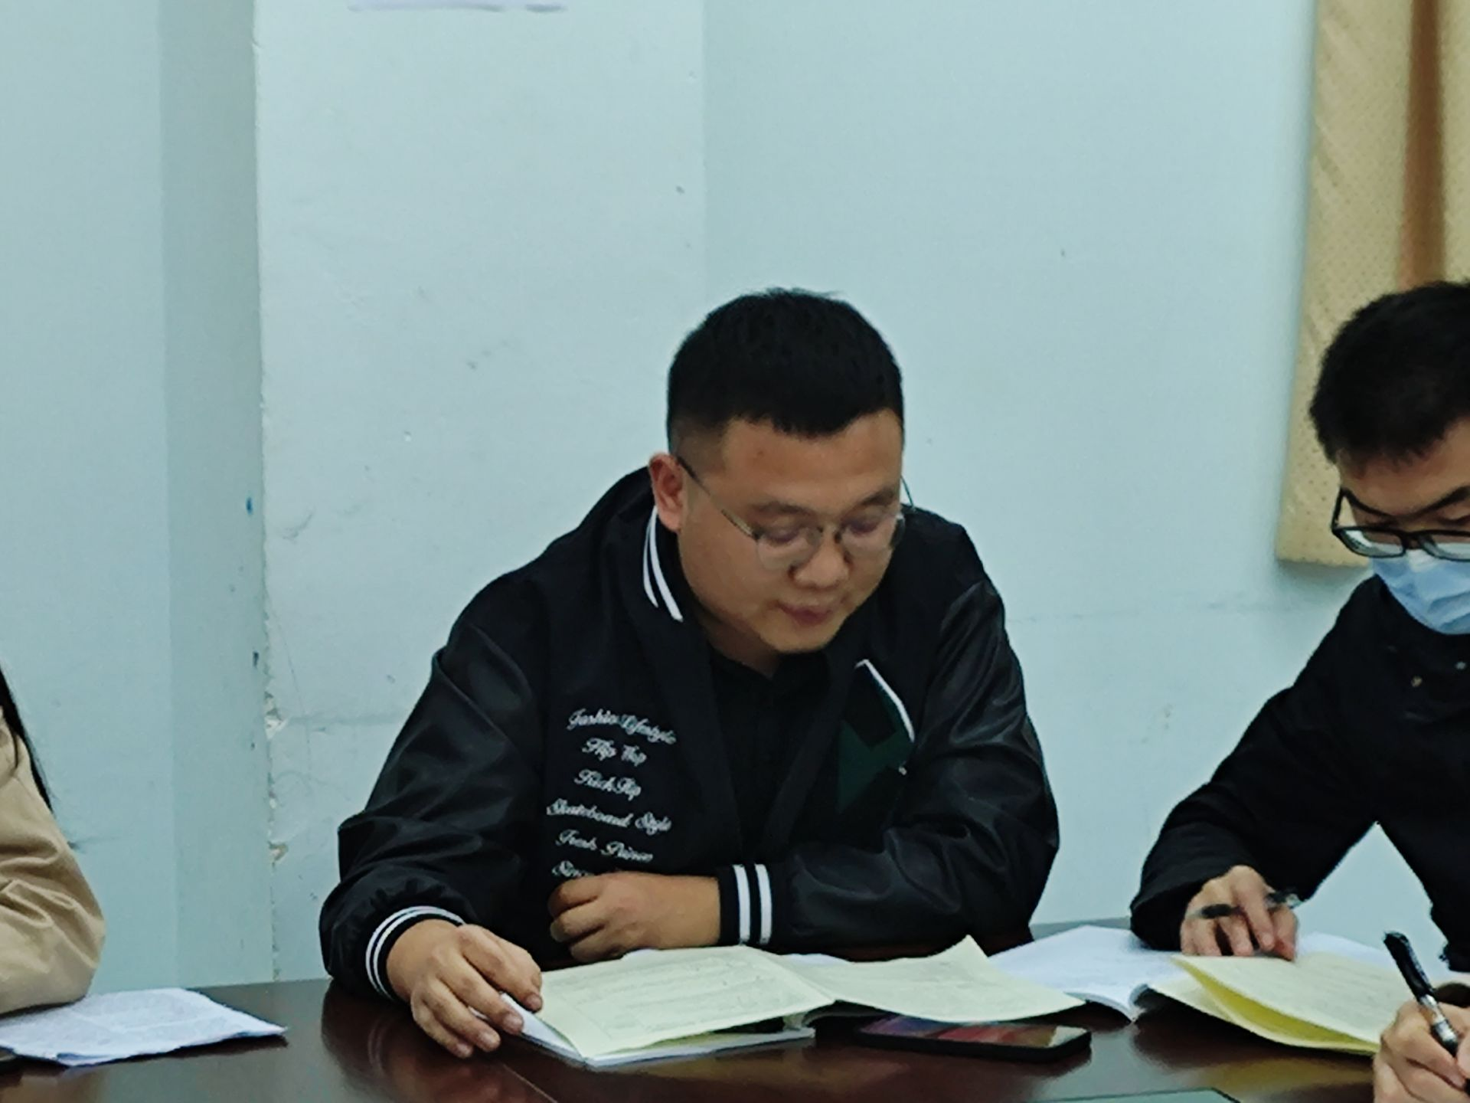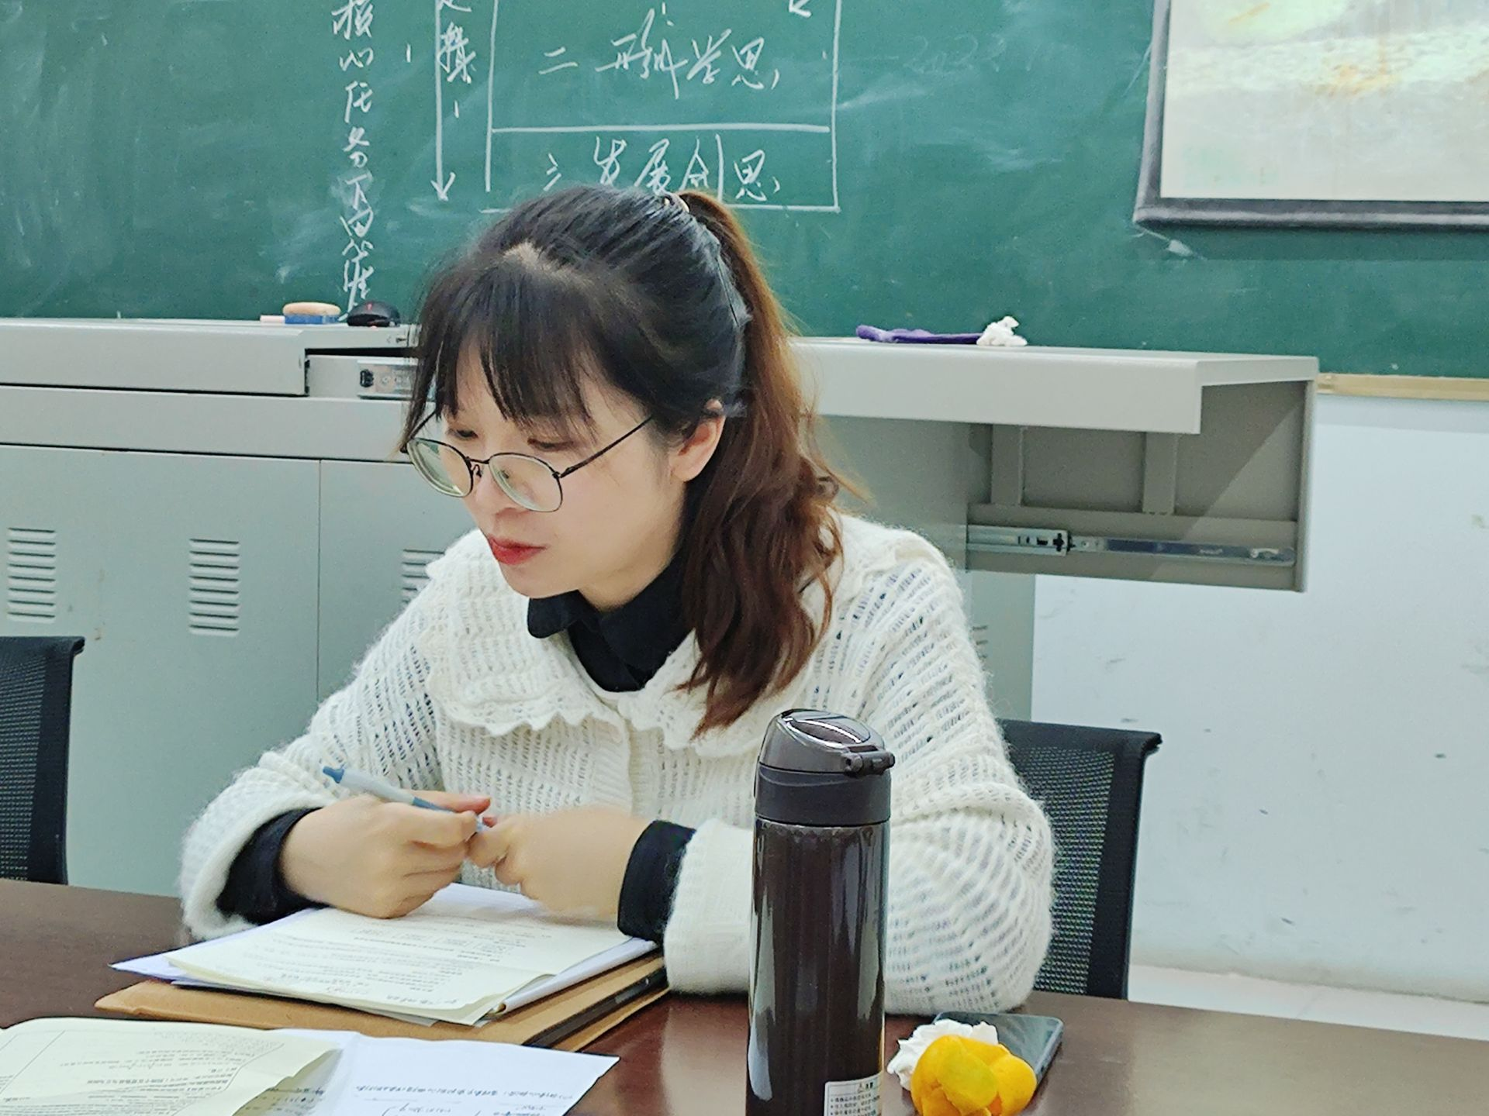

评课结束后，罗宗绪老师就本次课堂的教学内容对工作室成员进行了技能课培训。基于工作室“为思维而教”的教学主张，对技能课的核心目标、核心任务、教师导语等进行了深度分析，并指出各个环节的重要性，将烧脑的理论知识通过结合实际的方式讲得通俗易懂。整个培训过程中，氛围轻松愉悦，每一位老师都得到了巨大的收获，相信每一位老师培训结束以后对如何上好一节技能课都有了更加深刻的认知和理解！

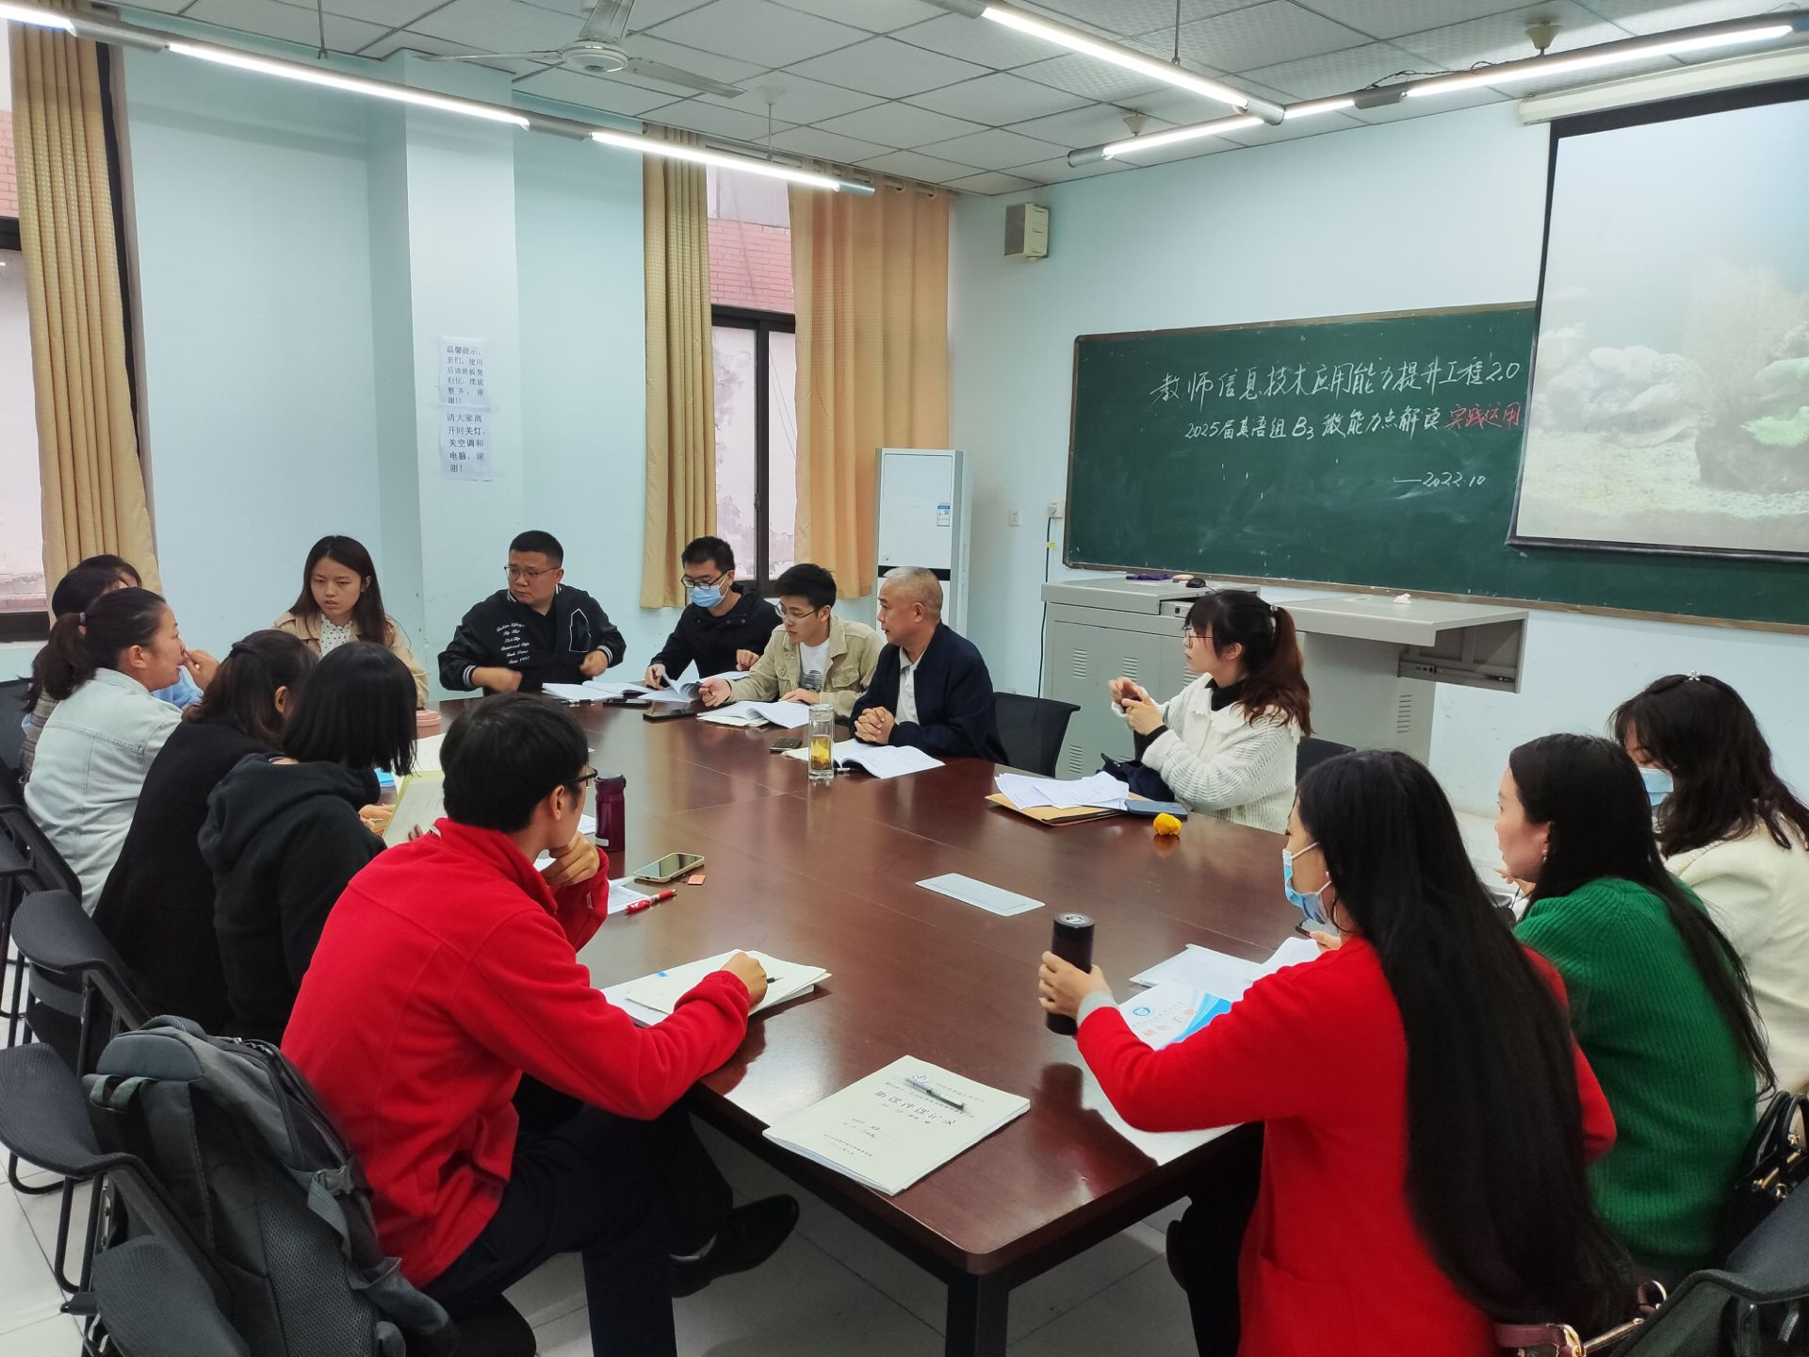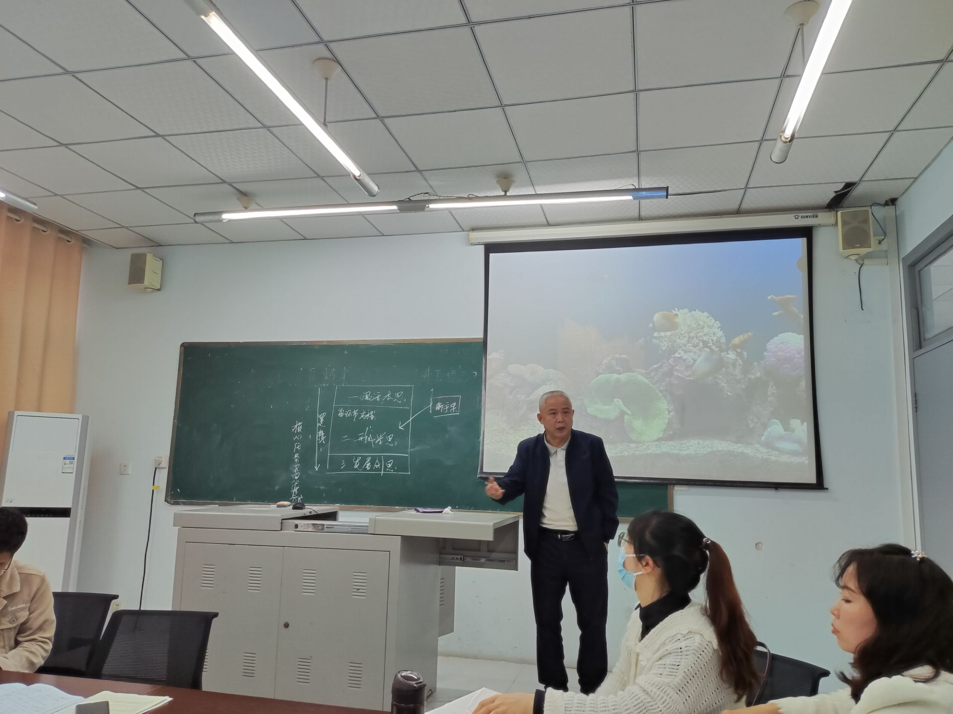

最后，罗宗绪老师请每一位学员谈自己的收获。并提出真正的“为发展学生思维而教”，情境悟思，活动促思，引导善思，建构真思，拓展心思。希望每一位学员能落实到位，提高自身素质，上出好的一堂技能课。